Coupa は、管理下での支出を増やすのに役立つ有機的な調達調達ソリューションを組織に提供します。クーパの背後にある力は、私たちの柔軟性です。私たちは他の人が閉じているオープンなプラットフォームです。Coupa を使用すると、パートナーは ERP 固有のアダプタ/コネクタを構築して、顧客の統合を容易にします。

Coupa ERPコネクタの認定を取得する場合は[、coupalinkinfo@coupa.com](mailto:coupalinkinfo@coupa.com)に書いてください。

# [はじめ](https://success.coupa.com/Integrate/Other_Playbooks/ERP_Integration_Adapters/Getting_Started)

## ビジネス プロセスの概要

## 支払いへの購入

Pay(P2P) への購入は、一般的な支出ワークフロー内でリンクされた一連のプロセスを指します。

P2P には、購入の初期決定、商品/サービスの選択プロセス、および購入した商品/サービスの支払いに対する取引を含む、商品やサービスの購入が含まれます。P2P は、トランザクションによる情報の流れに関する情報です。サプライヤに送信されるデータだけでなく、商品やサービスの注文と支払いの履行を取り巻くすべてのデータ。

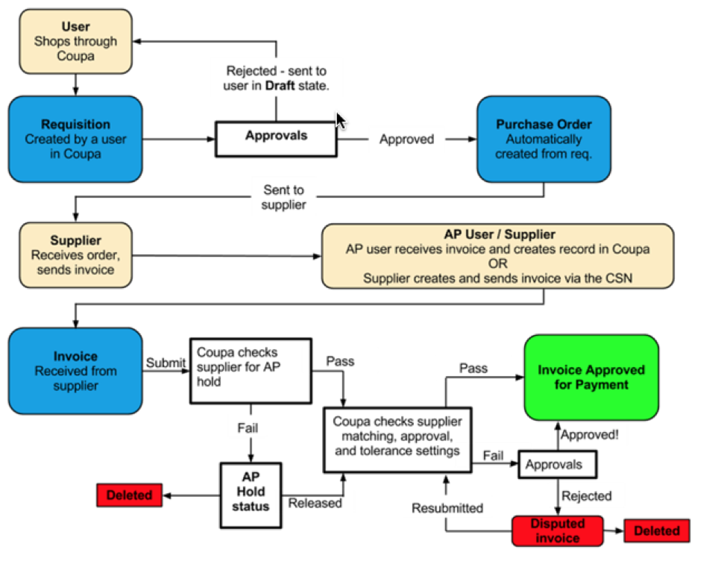

## 経費処理

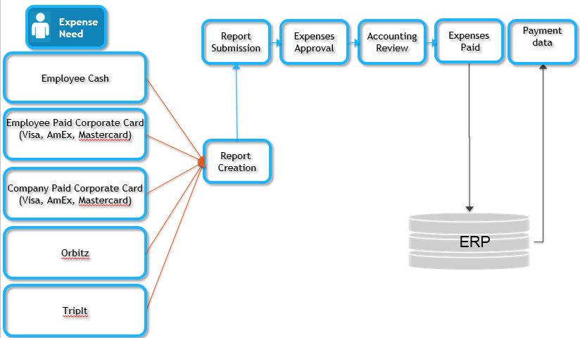

## [クーパ認定モデル](https://success.coupa.com/Integrate/Other_Playbooks/ERP_Integration_Adapters/Getting_Started/Coupa_Certification_Models)

## 購買から支払いプロセスの統合

次の図は、標準の P2P プロセスフローと、サードパーティシステムとの単純な P2P 統合を示しています。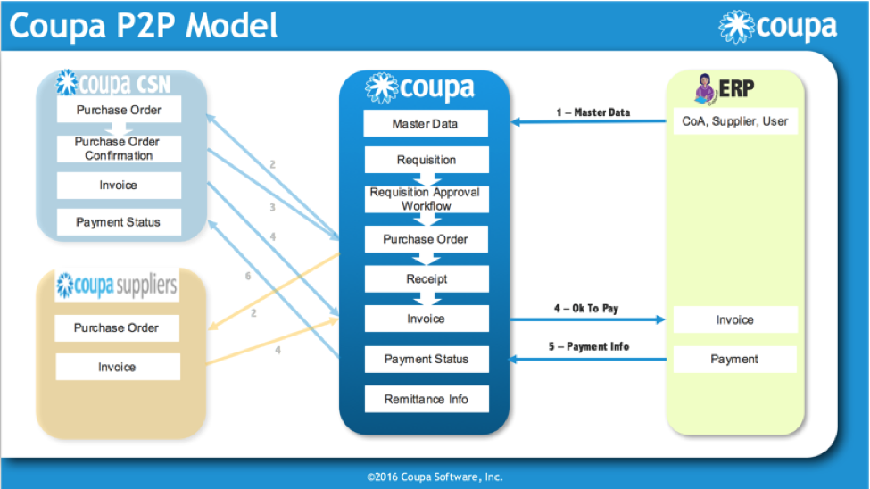

Coupa の P2P + 経費支払い統合モデルには、次の項目が含まれます。

* ERP からクーパまでの勘定科目表 (CoA) 会計要素 ("1" とマーク)
* ERPからクーパまでのサプライヤー("1"とマーク)
* HR システムから Coupa マスタデータ統合までのユーザ ("1" とマーク)
* 承認された請求書は、クーパから ERP への統合を支払う OK ("4" としてマーク)
* ERP からクーパへの支払情報トランザクション データ ("5" とマーク)

パートナーの ERP P2P コネクタ製品は、これらのオブジェクトを認定する必要があります。

P2Pプロセスには、クーパサプライヤーネットワーク(CSN)との統合が可能で、サプライヤーとの間のPOおよび請求書の統合("2"、"3"、"4"、"6"とマークされています)から構成可能です。コネクターは、これらの統合ポイントを提供する必要はありません。

## 購買から支払い + 経費プロセスの統合

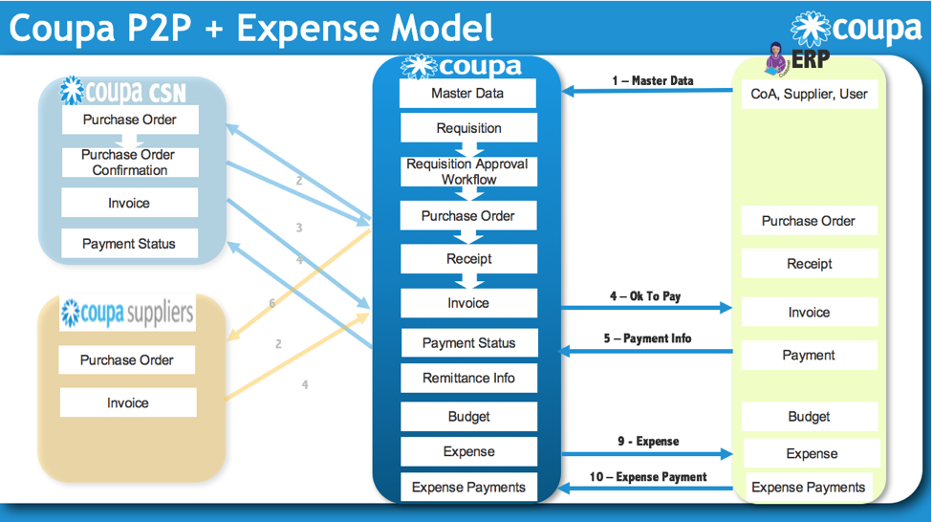

Coupa P2P + 経費および経費支払統合モデルには以下が含まれます。

* ERP からクーパまでの勘定科目表 (CoA) 会計要素 ("1" とマーク)
* ERPからクーパまでのサプライヤー("1"とマーク)
* HR システムから Coupa マスタデータ統合までのユーザ ("1" とマーク)
* 承認された請求書は、クーパから ERP への統合を支払う OK ("4" としてマーク)
* ERP からクーパへの支払情報トランザクション データ ("5" とマーク)
* クーパから ERP への経費 (レポート) トランザクション データの統合 ("9" とマーク)
* 経費 ERP からクーパへのトランザクション データ ("10" とマーク)

パートナーの ERP P2P + 経費コネクタ製品は、これらのオブジェクトに対して認定されている必要があります。

P2P プロセスには、クーパ サプライヤー ポータル (CSP) との統合が組み込まれ、"2" 、"3" 、"4" 、"6" とマークされた仕入先との間の PO および請求書の統合がボックス外に設定されます。コネクターは、これらの統合ポイントを提供する必要はありません。

## 購買支払 + 経費 + 購買発注、入庫、予算プロセス統合

次の図は、標準 P2P + 経費 + 購買発注、入庫、予算プロセス フロー、およびサード パーティ システムとの統合を示しています。

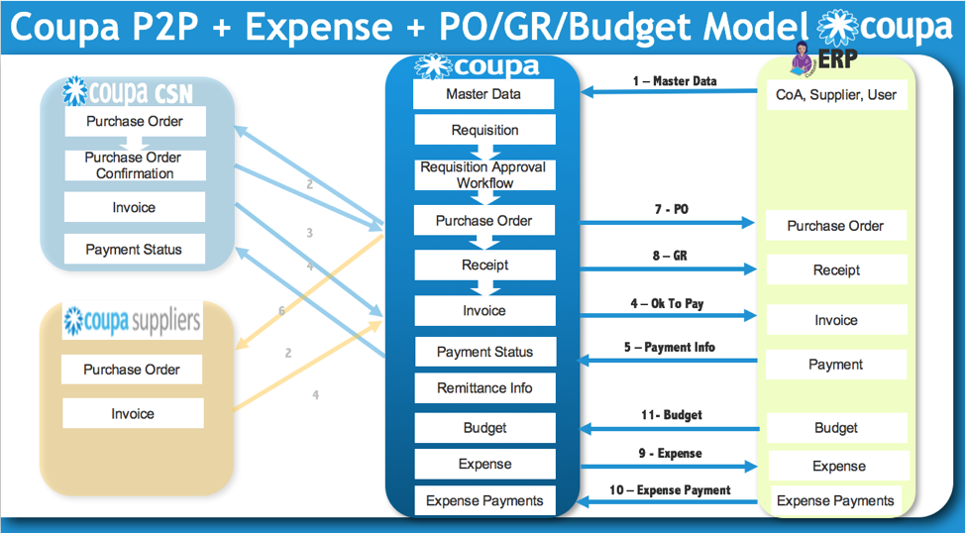

Coupa P2P + 経費 + PO /GR/予算統合モデルには、次の項目が含まれます。

* ERP からクーパまでの勘定科目表 (CoA) 会計要素 ("1" とマーク)
* ERPからクーパまでのサプライヤー("1"とマーク)
* HR システムから Coupa マスタデータ統合までのユーザ ("1" とマーク)
* 承認された請求書は、クーパから ERP への統合を支払う OK ("4" としてマーク)
* ERP からクーパへの支払情報トランザクション データ ("5" とマーク)
* クーパから ERP への購買発注トランザクション データの統合 ("7" とマーク)
* 商品入庫トランザクションデータのクーパから ERP への統合 ("8" とマーク)
* クーパから ERP への経費 (レポート) トランザクション データの統合 ("9" とマーク)
* 経費 ERP からクーパへのトランザクション データ ("10" とマーク)
* ERP からクーパまでの予算データ ("11" とマーク)

パートナーの ERP P2P + 費用 + PO/GR/予算コネクタ製品は、これらのオブジェクトに対して認定する必要があります。

P2P プロセスには、クーパ サプライヤー ポータル (CSP) との統合が組み込まれ、"2" 、"3" 、"4" 、"6" とマークされた仕入先との間の PO および請求書の統合がボックス外に設定されます。コネクターは、これらの統合ポイントを提供する必要はありません。

## ソリューションの設計

## 概要

Coupaでは、ERPコネクタソリューションの設計、技術、実装方法論、エラー処理、パフォーマンスセキュリティについて理解したいと考えています。認定に関する必須のテスト ケースを開発しましたが、Coupa ERP コネクタ認定の製品を提出する際には、パートナーが以下のトピックに関する詳細なドキュメントを提供することも期待しています。

## 勘定科目表 (CoA)

Coupa では、静的会計モデルと動的会計モデルを使用できます。パートナー ERP コネクタは、両方のモデルで動作することを期待しています。

### 静的会計モデル

各アカウンティング文字列は、すべてのアカウンティング セグメントの単純な組み合わせです。Coupa での検証は不要で、標準のアカウント統合を通じて Coupa に非常に無駄のない統合を提供します。主なオブジェクト: 勘定科目表と勘定科目。

### 動的アカウンティング・モデル

アカウント文字列は、使用されるまで作成されず、有効な組み合わせのみが統合され、ユーザーに提示されます。セグメント間の関係を制御でき、動的承認者を使用することができます。ERP から Coupa CoA へのマッピングが必要であり、ルックアップ値の統合により統合の設計/複雑度が高くなります。主なオブジェクト: CHart のアカウント、ルックアップ値、およびルックアップ値。

### ERP 統合プレイブック

Coupaは、NetSuite、オラクル、SAP ERPシステムのCoA設計上の考慮事項を説明するプレイブックを開発しました。詳細については[、ERP 統合のプレイブック](https://success.coupa.com/Integrate/ERP_Playbooks)を参照してください。

## アーキテクチャ上の考慮事項

Coupa 共通 CSV フラット ファイル テンプレートは、Coupa に送信される 1 つのファイルから多数のレコードをインポートするように設計されており、各レコードを含む大量のファイルを処理するようには設計されていません。一度に 1 つのレコードを処理する必要がある統合の場合、Coupa API には、このタイプのワークフローを容易にするための RESTful インターフェイスが用意されています。

Coupa 共通の CSV フラット ファイル統合の場合、真の CSV パーサーを使用してデータを解析する必要があります。パーサーは、値の中で改行、特殊文字、または区切り文字を処理できる必要があります。ファイルは、新しいリリース追加フィールドでの問題を回避するために、位置ベースのパーサーを使用するのではなく、列ヘッダー名を値にマッピングすることによって解析する必要があります。

Coupa には、差分レコード、または、最後に統合が実行されてから作成、変更、または更新が必要なレコードのみを含むファイルが必要です。Coupa は、完全なデータ読み込みの概念をサポートしていません。

Coupa のリリースでは、新しいオブジェクトや新しい属性を導入するに伴い、フラット ファイル形式と API を介して利用可能なオブジェクトに新しいフィールドを追加する可能性があります。したがって、統合ルーチンを設計する際に、これを考慮する必要があります。

Coupa REST API を使用するコネクタは、厳密な XSD 検証モデルに従うのではなく、XML ストリームから必要なデータを解析する必要があります。Coupa CSV フラット ファイル形式を使用するコネクタは、列番号 (位置) に基づいてデータを解析するのではなく、列名を解析する必要があります。

# 統合の構築

Coupa のプラットフォームを使用すると、サードパーティシステム (ERP、HR) を簡単に統合し、最新のマスタ データとトランザクション データを提供できます。当社の標準データインターフェイスにより、サードパーティのシステムがデータを交換できるため、CSVフラットファイル(専用sFTPサーバを使用)またはRESTful APIを介したCoupaとの統合をサポートします。

どちらの方法も、クーパとの間でデータを送受信するために使用できます。

どちらの方法も使用できますが、Coupa では、Coupa との統合時に使用する方法は 1 つのみお勧めします。

Coupa CSV フラット ファイル形式を使用するコネクタは、列番号 (位置) に基づいてデータを解析するのではなく、列名を解析する必要があります。

Coupa REST API を使用するコネクタは、厳密な XSD 検証モードに従うのではなく、XML ストリームから必要なデータを解析する必要があります。

## 統合ポイント

RP とクーパの間のいくつかの統合ポイントは次のとおりです。

|  |  |  |  |  |
| --- | --- | --- | --- | --- |
| オブジェクト | ソース | ターゲット | 形式 | 認定モデル |
| ユーザー (オプション) | 人事制度 | カット | クーパ標準の CSV / API | P2P |
| サプライヤー | Erp | カット | クーパ標準の CSV / API | P2P |
| CoA - 取引先企業/ ルックアップ値 | Erp | カット | クーパ標準の CSV / API | P2P |
| OK 支払い (送信請求書) | カット | Erp | クーパ標準の CSV / API | P2P |
| 支払い (請求書) | Erp | カット | クーパ標準の CSV / API | P2P |
| 経費精算書 | カット | Erp | クーパ標準の CSV / API | P2P + 費用 |
| 経費支払 | Erp | カット | クーパ標準の CSV / API | P2P + 費用 |
| 発注 | カット | Erp | クーパ標準の CSV / API | P2P + 費用 + PO/GR/予算 |
| 入庫 | カット | Erp | クーパ標準の CSV / API | P2P + 費用 + PO/GR/予算 |
| 予算 | Erp | カット | クーパ標準の CSV / API | P2P + 費用 + PO/GR/予算 |

## 統合方法

## 概要

統合は、標準の CSV フラット ファイル形式または Coupa REST ベースの API を使用して行うことができます。

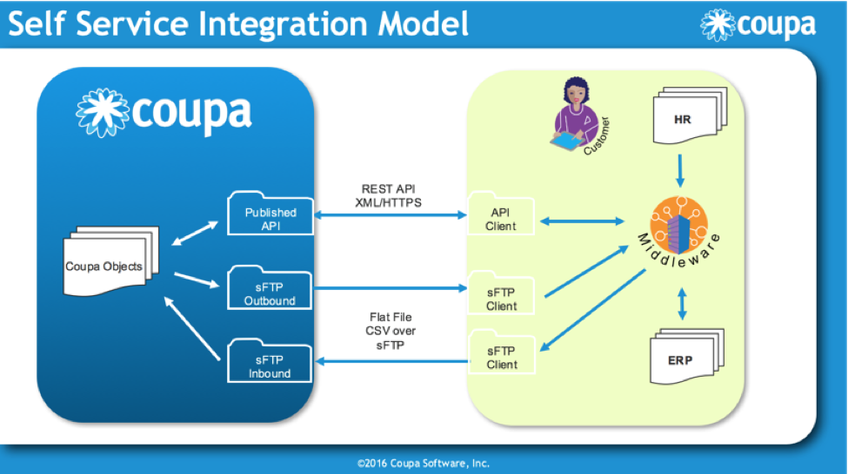

詳細については、次のページをご覧ください。

* [クーパ CSV フラット ファイル統合](https://success.coupa.com/Integrate/Other_Playbooks/ERP_Integration_Adapters/Build_Your_Integration/02_Integration_Methods/Coupa_CSV_Flat_File_Integration)
* [クーパ REST API 統合](https://success.coupa.com/Integrate/Other_Playbooks/ERP_Integration_Adapters/Build_Your_Integration/02_Integration_Methods/Coupa_REST_API_Integration)

## クーパ CSV フラット ファイル統合

Coupa は、sFTP のユーザー名/パスワードと SSH キー認証の両方をサポートしています。

フォルダ構造については、 [SFTP の概要](https://success.coupa.com/Integrate/Technical_Documentation/CSV/Getting_Started/SFTP)を参照してください。

## 受信ファイル

インバウンドファイルは、お客様のCoupa sFTPサイトから3〜6分ごとにピックアップされ、さらに処理されます。このスケジュールは、すべての Coupa オブジェクトに対してすべての Coupa 顧客に対して標準であり、変更することはできません。このルールの例外は、顧客の要求に基づいて時間を取ることができるスケジュールされたジョブに従って処理されるため、クレジット カード ファイル (経費に関連) です。

各オブジェクトに対応するファイルが処理されると、ファイルは対応する**アーカイブ**フォルダに移動されます。

ファイル構造に対応するエラーや作成/更新されたデータは、ページから表示できます。https://<instance_url>/data_sources

### ベストプラクティス

* 各オブジェクトの最新のテンプレートは、 で指定[integrate.coupa.com](http://integrate.coupa.com/)されたテンプレートではなく、 オブジェクト固有の**読み込みファイル** **|CSV テンプレート**を通じて UI からプルする必要があります。
* 各受信オブジェクト ファイルには、5,000 行 (ヘッダー行を除く) を超える行を含めないようにする必要があります。CSV 統合のファイル サイズの制限は 8 MB です。
* 依存関係オブジェクト ファイルを同時に読み込まないようにします。たとえば、 、および 対応するファイルを同時にロードするのではなく、 および ファイルをロードしてから、 ファイルをロードします。SupplierItemSupplier-ItemSupplier Item Supplier-Item
* 小さなデータ セットの場合は、UI を使用してデータを手動で作成し、統合を使用しないようにします。たとえば、勘定科目表 (COA) の 3 行などです。

## 送信ファイル

Coupa 内のオブジェクト固有のスケジュールされたジョブに従ってファイルを生成でき、それに応じて、ファイルは、さらに使用するために、お客様の sFTP フォルダーに送信されます。

Coupa sFTP サイトからファイルを取得し、処理するのは、顧客ミドルウェア/ERP の責任です。

### ベストプラクティス

* 処理される送信ファイルは、お客様の Coupa sFTP サイトから削除する必要があります。また、これは時間の経過に合ったシステム空間の問題を回避するのにも役立ちます。
* 送信スケジュール ジョブは、十分なデータを含むファイルを生成し、1 日に 1 回 1 つの大きなファイルを生成しないように時間を設定する必要があります。たとえば、1 日の承認された請求書の数が 40,000 の場合、ジョブを 1 時間ごとに実行するようにスケジュールし、1 日の終わりに 40,000 行のデータを送信するファイルではなく、小さなバッチでデータを送信します。

ファイル名とスケジュールについては、「[統合スケジュール」と「ファイル名」を](https://success.coupa.com/Integrate/Technical_Documentation/CSV/Getting_Started/Integration_Schedules_and_File_Names)参照してください。

CSV フラット ファイル統合の詳細については、「[フラット ファイル形式の使用](https://success.coupa.com/Integrate/Technical_Documentation/CSV/Getting_Started/Using_the_Flat_File_Format)」を参照してください。

## クーパ REST API 統合

## 導入

API 認証要求には、Coupa で生成された一意の API キーが必要です。

すべての API 要求は、API キーを持つヘッダーを渡す必要があります。キーは、管理者ユーザーが**[管理**]タブの**[APIキー** ]セクションから作成できます。キーは、40 文字の長い大文字と小文字を区別する英数字コードです。API キーは、Coupa の管理者ユーザーと同等の API ユーザーに関連付けられます。API を介したリソースへの変更は、API ユーザーに帰属します。X-COUPA-API-KEY

キーに加えて、すべての API 要求は、値が に設定されたヘッダーも渡す必要があります。ACCEPT application/xml

Coupa API を使用すると、高度なクエリを実行して、必要なデータをすばやく識別してプルできます。

詳細については、「[クエリ オプション](https://success.coupa.com/Integrate/Technical_Documentation/API/Get_Started/Querying_Options)」を参照してください。

Coupa API では、名前 (プレフィックス、サフィックスなど) または作成日に基づいて GET Supplier などの特定の演算子と引数を使用できます。

詳細については[、「API 演算子](https://success.coupa.com/Integrate/Technical_Documentation/API/Get_Started/API_Operators)と[引数](https://success.coupa.com/Integrate/Technical_Documentation/API/Get_Started/Arguments)」を参照してください。

## ベストプラクティス

* 浅い API 形式は API 呼び出しで使用して、API 応答ペイロードを制限できます。Coupa API は、既定では、関連付けの完全なオブジェクトなど、大量のデータを返します。これにより、戻り値が大きくなり、パフォーマンスが低下する可能性があります。これは、余分なデータを必要としない顧客にとって問題になる可能性があります。資源の不必要な消費は言うまでもありません。お客様のニーズに合わせて、Coupa は、オブジェクトのスキーマ全体ではなく、制限された XML 応答を返すコマンドを追加しました。return_object=limited
* すべてのトランザクションが記録され、Coupa ログで検索可能になるように、API 呼び出しごとに統合履歴レコードと統合実行オブジェクト (成功/失敗) を更新します。

統合履歴レコードと統合実行の使用法の詳細については、次のトピックを参照してください。

* [API 統合の監視](https://docs.google.com/document/d/1LBuXAM9ECvlpWD3xZTkjwxVsV_I8uWoEPIZZIytUxX0/edit)
* [統合履歴レコード API](https://success.coupa.com/Integrate/Technical_Documentation/API/Resources/Transactional/integrations/Integration_History_Record_API)
* [統合実行 API](https://success.coupa.com/Integrate/Technical_Documentation/API/Resources/Transactional/integrations/Integration_Runs_API)

最後に、REST API 統合の詳細については[、Coupa API](https://success.coupa.com/Integrate/Technical_Documentation/API)を参照してください。

## ホワイトリストに IP アドレス

安全な接続を確保するために、Coupaは私たちのパブリックIPアドレスの完全なリストを提供します。以下のリンクされたページに記載されている例外を除き、Coupa はすべての IP アドレスと範囲をアマゾン ウェブ サービス (AWS) に登録しています。Coupa の新しい IP アドレスと範囲は、インターネット番号 (ARIN) のアメリカのレジストリに登録されています。

IP 範囲全体をホワイトリストに入れ、IP 範囲のサブセットのみをホワイトリストに入れることができます。これを行う必要がある場合は、以下のリンクに関する以下の情報を確認して、意図しないサービスの中断を回避してください。

Coupa アプリケーションの IP アドレスと IP アドレスの一覧の詳細については[、 ここ](https://success.coupa.com/Integrate/Technical_Documentation/Coupa_Application_IP_Addresses)を参照してください。

# 統合シナリオ

* [1. ユーザー統合シナリオ (オプション)](https://success.coupa.com/Integrate/Other_Playbooks/ERP_Integration_Adapters/Integration_Scenarios/01_User)
  + [1.1 ユーザーの作成](https://success.coupa.com/Integrate/Other_Playbooks/ERP_Integration_Adapters/Integration_Scenarios/01_User/1.1_Create_a_User)
  + [1.2 ユーザーの変更](https://success.coupa.com/Integrate/Other_Playbooks/ERP_Integration_Adapters/Integration_Scenarios/01_User/1.2_Modify_a_User)
  + [1.3 ユーザーのユーザー設定フィールドを更新する](https://success.coupa.com/Integrate/Other_Playbooks/ERP_Integration_Adapters/Integration_Scenarios/01_User/1.3_Update_a_Custom_Field)
  + [1.4 ユーザーの非アクティブ化](https://success.coupa.com/Integrate/Other_Playbooks/ERP_Integration_Adapters/Integration_Scenarios/01_User/1.4_Deactivate)
  + [1.5 ユーザーの再有効化](https://success.coupa.com/Integrate/Other_Playbooks/ERP_Integration_Adapters/Integration_Scenarios/01_User/1.5_Reactivate)
  + [1.6 ユーザへのロールの追加](https://success.coupa.com/Integrate/Other_Playbooks/ERP_Integration_Adapters/Integration_Scenarios/01_User/1.6_Add_a_Role)
  + [1.7 ユーザからロールを削除する](https://success.coupa.com/Integrate/Other_Playbooks/ERP_Integration_Adapters/Integration_Scenarios/01_User/1.7_Remove_a_Role)
  + [1.8 ユーザーのエラー処理を確認する](https://success.coupa.com/Integrate/Other_Playbooks/ERP_Integration_Adapters/Integration_Scenarios/01_User/1.8_Check_Error_Handling)
* [2. サプライヤー統合シナリオ](https://success.coupa.com/Integrate/Other_Playbooks/ERP_Integration_Adapters/Integration_Scenarios/02_Supplier)
  + [2.10 サプライヤーでのチェック エラー処理](https://success.coupa.com/Integrate/Other_Playbooks/ERP_Integration_Adapters/Integration_Scenarios/02_Supplier/2.10_Check_Error_Handling)
  + [2.1 サプライヤーの作成](https://success.coupa.com/Integrate/Other_Playbooks/ERP_Integration_Adapters/Integration_Scenarios/02_Supplier/2.1_Create)
  + [2.2 サプライヤーの変更](https://success.coupa.com/Integrate/Other_Playbooks/ERP_Integration_Adapters/Integration_Scenarios/02_Supplier/2.2_Modify)
  + [2.3 ERP で複数の場所を持つサプライヤーを作成/組織を購入する](https://success.coupa.com/Integrate/Other_Playbooks/ERP_Integration_Adapters/Integration_Scenarios/02_Supplier/2.3_Create_with_Multiple_Locations)
  + [2.4 仕入先のユーザー設定フィールドの更新](https://success.coupa.com/Integrate/Other_Playbooks/ERP_Integration_Adapters/Integration_Scenarios/02_Supplier/2.4_Update_a_Custom_Field)
  + [2.5 サプライヤーの無効化](https://success.coupa.com/Integrate/Other_Playbooks/ERP_Integration_Adapters/Integration_Scenarios/02_Supplier/2.5_Deactivate)
  + [2.6 サプライヤーの再有効化](https://success.coupa.com/Integrate/Other_Playbooks/ERP_Integration_Adapters/Integration_Scenarios/02_Supplier/2.6_Reactivate)
  + [2.7 サプライヤーのコンテンツグループを変更する](https://success.coupa.com/Integrate/Other_Playbooks/ERP_Integration_Adapters/Integration_Scenarios/02_Supplier/2.7_Change_the_Content_Group)
  + [2.8 サプライヤーのエンタープライズを変更する](https://success.coupa.com/Integrate/Other_Playbooks/ERP_Integration_Adapters/Integration_Scenarios/02_Supplier/2.8_Change_the_Enterprise)
  + [2.9 発注方法の変更、サプライヤー上の PO メール](https://success.coupa.com/Integrate/Other_Playbooks/ERP_Integration_Adapters/Integration_Scenarios/02_Supplier/2.9_Change_the_PO_Method)
* [3. COA - アカウント/ルックアップ統合シナリオ](https://success.coupa.com/Integrate/Other_Playbooks/ERP_Integration_Adapters/Integration_Scenarios/03_COA)
  + [3.10 ルックアップ値に対するチェックエラー処理](https://success.coupa.com/Integrate/Other_Playbooks/ERP_Integration_Adapters/Integration_Scenarios/03_COA/3.10_Check_Error_Handling_on_Lookup_Values)
  + [3.1 アカウントの作成](https://success.coupa.com/Integrate/Other_Playbooks/ERP_Integration_Adapters/Integration_Scenarios/03_COA/3.1_Create_an_Account)
  + [3.2 アカウントの変更](https://success.coupa.com/Integrate/Other_Playbooks/ERP_Integration_Adapters/Integration_Scenarios/03_COA/3.2_Modify_an_Account)
  + [3.3 アカウントの無効化](https://success.coupa.com/Integrate/Other_Playbooks/ERP_Integration_Adapters/Integration_Scenarios/03_COA/3.3_Deactivate_an_Account)
  + [3.4 アカウントの再有効化](https://success.coupa.com/Integrate/Other_Playbooks/ERP_Integration_Adapters/Integration_Scenarios/03_COA/3.4_Reactivate_an_Account)
  + [3.5 アカウントのエラー処理を確認する](https://success.coupa.com/Integrate/Other_Playbooks/ERP_Integration_Adapters/Integration_Scenarios/03_COA/3.5_Check_Error_Handling_on_Accounts)
  + [3.6 ルックアップ値の作成](https://success.coupa.com/Integrate/Other_Playbooks/ERP_Integration_Adapters/Integration_Scenarios/03_COA/3.6_Create_a_Lookup_Value)
  + [3.7 ルックアップ値の変更](https://success.coupa.com/Integrate/Other_Playbooks/ERP_Integration_Adapters/Integration_Scenarios/03_COA/3.7_Modify_a_Lookup_Value)
  + [3.8 ルックアップ値の無効化](https://success.coupa.com/Integrate/Other_Playbooks/ERP_Integration_Adapters/Integration_Scenarios/03_COA/3.8_Deactivate_a_Lookup_Value)
  + [3.9 ルックアップ値の再有効化](https://success.coupa.com/Integrate/Other_Playbooks/ERP_Integration_Adapters/Integration_Scenarios/03_COA/3.9_Reactivate_a_Lookup_Value)
* [4. 請求書 (OK-to-Pay) 統合シナリオ](https://success.coupa.com/Integrate/Other_Playbooks/ERP_Integration_Adapters/Integration_Scenarios/04_Invoice)
  + [4.1 単一回線 PO 裏付請求書が承認され、ERP で支払う準備が整っている](https://success.coupa.com/Integrate/Other_Playbooks/ERP_Integration_Adapters/Integration_Scenarios/04_Invoice/4.1_Single-Line_PO-Backed)
  + [4.2 PO 未納請求書のERP](https://success.coupa.com/Integrate/Other_Playbooks/ERP_Integration_Adapters/Integration_Scenarios/04_Invoice/4.2_PO-Unbacked)
  + [4.3 ERP へのカスタム項目を含む PO 担保請求書](https://success.coupa.com/Integrate/Other_Playbooks/ERP_Integration_Adapters/Integration_Scenarios/04_Invoice/4.3_PO-Backed_with_Custom_Field)
  + [4.4 ERP へのサービスラインを含む PO 未対応の請求書](https://success.coupa.com/Integrate/Other_Playbooks/ERP_Integration_Adapters/Integration_Scenarios/04_Invoice/4.4_PO-Unbacked_with_Service_Lines)
  + [4.5 ERP への複数の税明細行を含む PO 裏付請求書](https://success.coupa.com/Integrate/Other_Playbooks/ERP_Integration_Adapters/Integration_Scenarios/04_Invoice/4.5_PO-Backed_with_Multiple_Tax_Lines)
  + [4.6 ERP に添付された PO 未納請求書](https://success.coupa.com/Integrate/Other_Playbooks/ERP_Integration_Adapters/Integration_Scenarios/04_Invoice/4.6_PO-Unbacked_with_Attachments)
  + [4.7 PO支援請求書/クレジットメモからERPへ](https://success.coupa.com/Integrate/Other_Playbooks/ERP_Integration_Adapters/Integration_Scenarios/04_Invoice/4.7_PO-Backed_Credit_Memo)
  + [4.8 ERP への請求書の無効化](https://success.coupa.com/Integrate/Other_Playbooks/ERP_Integration_Adapters/Integration_Scenarios/04_Invoice/4.8_Void_an_Invoice)
  + [4.9 50+ 承認された請求書と ERP で支払う準備完了 (API のみ)](https://success.coupa.com/Integrate/Other_Playbooks/ERP_Integration_Adapters/Integration_Scenarios/04_Invoice/4.9_50_Approved)
* [5. 支払 (請求書) 統合シナリオ](https://success.coupa.com/Integrate/Other_Playbooks/ERP_Integration_Adapters/Integration_Scenarios/05_Payment)
  + [5.1 ERP での支払の登録と更新プログラムのクーパ](https://success.coupa.com/Integrate/Other_Playbooks/ERP_Integration_Adapters/Integration_Scenarios/05_Payment/5.1_Create_Payment_in_ERP)
  + [5.2 ERP での支払を無効にする](https://success.coupa.com/Integrate/Other_Playbooks/ERP_Integration_Adapters/Integration_Scenarios/05_Payment/5.2_Void_Payment_in_ERP)
* [6. 経費報告書統合シナリオ](https://success.coupa.com/Integrate/Other_Playbooks/ERP_Integration_Adapters/Integration_Scenarios/06_Expense_Report)
  + [6.1 単一行経費報告の送信](https://success.coupa.com/Integrate/Other_Playbooks/ERP_Integration_Adapters/Integration_Scenarios/06_Expense_Report/6.1_Single-Line)
  + [6.2 分割行経費報告書の送信](https://success.coupa.com/Integrate/Other_Playbooks/ERP_Integration_Adapters/Integration_Scenarios/06_Expense_Report/6.2_Split-Line)
* [7. 経費支払統合シナリオ](https://success.coupa.com/Integrate/Other_Playbooks/ERP_Integration_Adapters/Integration_Scenarios/07_Expense_Payment)
  + [7.1 経費支払の作成](https://success.coupa.com/Integrate/Other_Playbooks/ERP_Integration_Adapters/Integration_Scenarios/07_Expense_Payment/7.1_Create)
* [8. 購買発注統合シナリオ](https://success.coupa.com/Integrate/Other_Playbooks/ERP_Integration_Adapters/Integration_Scenarios/08_Purchase_Order)
  + [8.1 アウトバウンド PO - シングルライン PO](https://success.coupa.com/Integrate/Other_Playbooks/ERP_Integration_Adapters/Integration_Scenarios/08_Purchase_Order/8.1_Outbound_PO_-_Single-Line_PO)
  + [8.2 送信 PO - 複数の品目を含む PO](https://success.coupa.com/Integrate/Other_Playbooks/ERP_Integration_Adapters/Integration_Scenarios/08_Purchase_Order/8.2_Outbound_PO_-_PO_with_Multiple_Line_Items)
  + [8.3 送信 PO - 複数の明細と分割行会計を含む PO](https://success.coupa.com/Integrate/Other_Playbooks/ERP_Integration_Adapters/Integration_Scenarios/08_Purchase_Order/8.3_Outbound_PO_-_PO_with_Multiple_Line_Items_and_Split-Line_Accounting)
  + [8.4 アウトバウンド PO - PO リビジョン](https://success.coupa.com/Integrate/Other_Playbooks/ERP_Integration_Adapters/Integration_Scenarios/08_Purchase_Order/8.4_Outbound_PO_-_PO_Revision)
  + [8.5 出庫 PO - サービス品目を含む単一行 PO](https://success.coupa.com/Integrate/Other_Playbooks/ERP_Integration_Adapters/Integration_Scenarios/08_Purchase_Order/8.5_Outbound_PO_-_Single-Line_PO_with_Service_Item)
* [9. 入庫統合シナリオ](https://success.coupa.com/Integrate/Other_Playbooks/ERP_Integration_Adapters/Integration_Scenarios/09_Goods_Receipt)
  + [9.1 登録済み入庫を ERP に送信](https://success.coupa.com/Integrate/Other_Playbooks/ERP_Integration_Adapters/Integration_Scenarios/09_Goods_Receipt/9.1_Send_Created_to_ERP)
  + [9.2 無効入庫を ERP に送信](https://success.coupa.com/Integrate/Other_Playbooks/ERP_Integration_Adapters/Integration_Scenarios/09_Goods_Receipt/9.2_Send_Void_to_ERP)
* [10. 予算統合シナリオ](https://success.coupa.com/Integrate/Other_Playbooks/ERP_Integration_Adapters/Integration_Scenarios/10_Budget)
  + [10.1 予算ラインの作成](https://success.coupa.com/Integrate/Other_Playbooks/ERP_Integration_Adapters/Integration_Scenarios/10_Budget/10.1_Create_a_Budget_Line)
  + [10.2 予算金額の調整](https://success.coupa.com/Integrate/Other_Playbooks/ERP_Integration_Adapters/Integration_Scenarios/10_Budget/10.2_Adjust_a_Budget_Amount)
  + [10.3 予算ラインの更新](https://success.coupa.com/Integrate/Other_Playbooks/ERP_Integration_Adapters/Integration_Scenarios/10_Budget/10.3_Update_a_Budget_Line)
  + [10.4 予算行クエリオプションの取得](https://success.coupa.com/Integrate/Other_Playbooks/ERP_Integration_Adapters/Integration_Scenarios/10_Budget/10.4_Fetch_Budget_Line_Query_Options)
* [11. フラットファイルCSVパーサのシナリオ](https://success.coupa.com/Integrate/Other_Playbooks/ERP_Integration_Adapters/Integration_Scenarios/11._Flat_File_CSV_Parser_Scenario)
* [12. エンドツーエンドのビジネスシナリオ](https://success.coupa.com/Integrate/Other_Playbooks/ERP_Integration_Adapters/Integration_Scenarios/12._End-to-End_Business_Scenario)

# 認定プロセス

請求プラットフォームの Coupa 認定を受けるには、次のプロセスに従います。

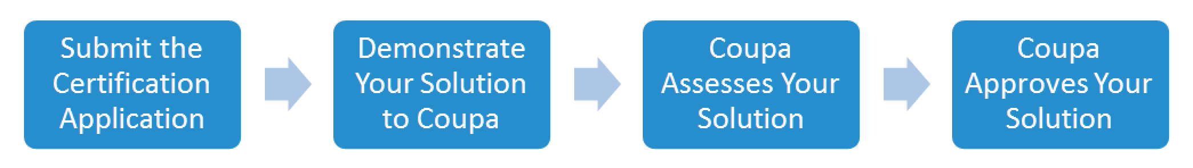

### ステップ1: 認定申請書の提出

すべてのオブジェクト レベル、フラット ファイル CSV パーサー、エンド ツー エンドテスト シナリオ (セクション 3,4 & 5) を完了し、以下の Coupa ERP コネクタ認定テンプレートドキュメントにすべてのテスト証拠を記録した場合は、次の手順で認定プロセスを開始できます。ERP コネクタ認定文書を提出します。

<https://docs.google.com/document/d/1uKd3dKcareBITsyytgdIkdafhRzCUXBp34DyCbKXv4Y>

### ステップ 2: ライブデモを実行する

認定の一環として、パートナーは、各テスト ケースのクーパとの統合のライブ デモンストレーションを行い、エンド ツー エンドのシナリオを実行する必要があります。

### 手順 3: ソリューションを確認する

Coupa は、すべての認定ドキュメント、構成、データ、デモの正式なレビューを行い、認定レポートを完成させます。

### ステップ 4: 承認/拒否

正式な審査を受けた後、Coupaは認証要求を承認/拒否し、正式な連絡を送信します。